Resumen
Monitor de recursos y rendimiento

Franco Matias Oscar Larrea

2º SMR-A
(Prof. Daniel Alvarez)
Instituto IES SAN VICENTE

Introducción
¿Qué es?
El Monitor de rendimiento de Windows es un complemento de Microsoft Management Console (MMC) que proporciona herramientas para analizar el rendimiento del sistema.
¿Para qué sirve? ¿Ventajas de su uso?
Desde una sola herramienta, se puede supervisar el rendimiento de las aplicaciones y del hardware en tiempo real, personalizar los datos que desea recopilar en los registros, definir umbrales para alertas y acciones automáticas, generar informes y ver datos de rendimiento pasados en una gran variedad de formas.
Uso
¿Cómo ejecutamos el monitor de rendimiento?

Desde el Administrador del servidor hacemos clic en el menú Herramientas y, en su interior, elegimos Monitor de rendimiento.
Este es el aspecto de la ventana Monitor de rendimiento.
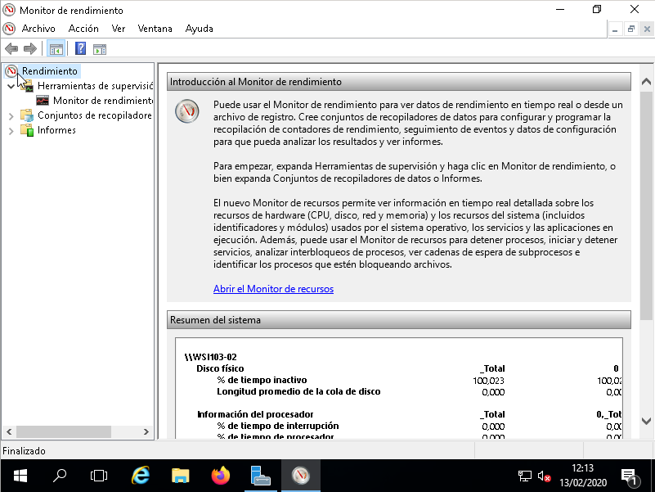
En la parte inferior, disponemos de un Resumen del sistema, que incluye información sobre diferentes aspectos:
- El disco físico
- El procesador
- La interfaz de red
- La memoria
Cuando necesitemos información más detallada, sólo tenemos que hacer clic sobre el enlace Abrir el Monitor de recursos.
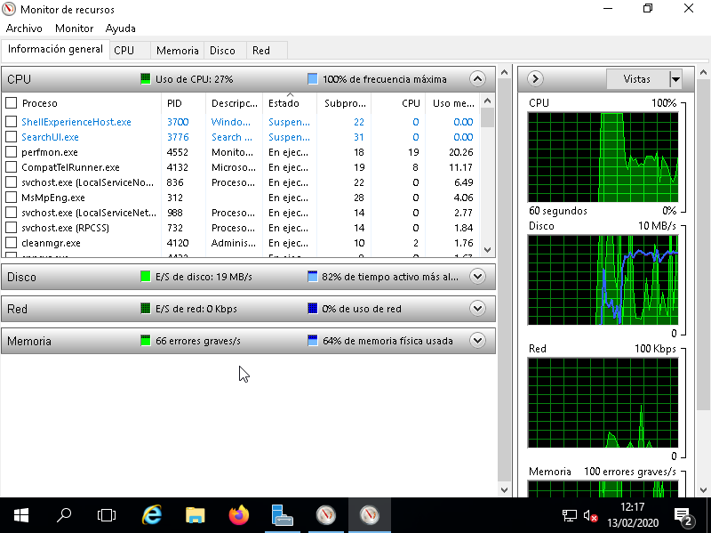
La ventana se divide en varias solapas (Información general, CPU, Memoria, Disco y Red)
Encontramos a la derecha unos gráficos de rendimiento que incluyen diferentes aspectos del hardware de nuestro sistema.
En la parte superior del Monitor de recursos vemos más solapas, estas incluyen una información mucho más detallada.

¿Como controlar una actividad concreta en el Monitor de rendimiento?

Específicamente, aprenderemos a comprobar el rendimiento que está teniendo un determinado elemento del sistema en el momento actual. Algo tan sencillo como añadir nuevos contadores de rendimiento.

Para lograrlo, comenzaremos haciendo clic en Monitor de rendimiento, dentro de la categoría Herramientas de supervisión.
Al hacerlo, el panel derecho será ocupado por un gráfico que representa dos minutos de actividad en el sistema. De forma predeterminada aparecerá representada la actividad del procesador.
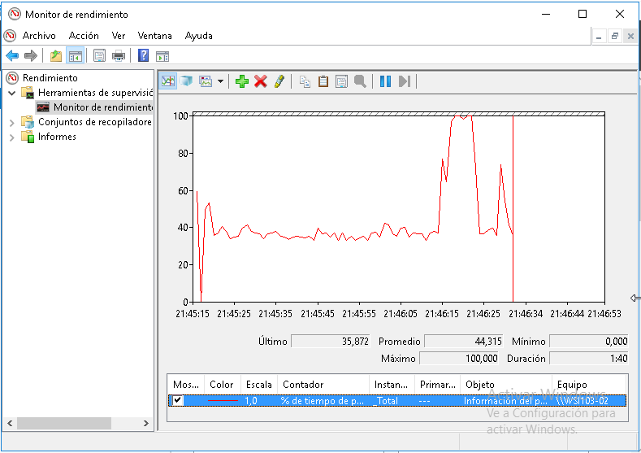
Podemos agregar tantos contadores como necesitemos haciendo clic sobre el botón + (Agregar) que aparece en la barra de herramientas del gráfico.
Aparecerá una ventana llamada “Agregar contadores”, elegiremos los contadores que queramos incluir.
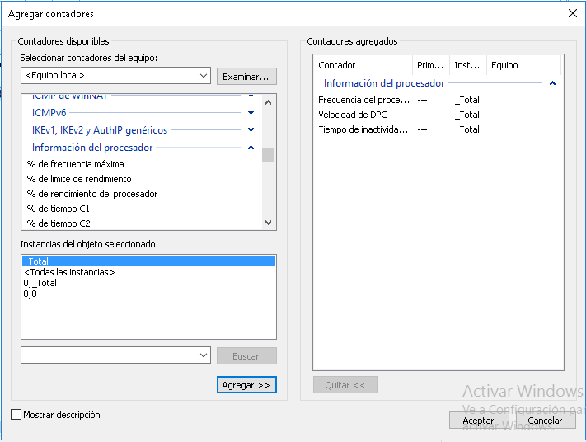
Podemos repetir este proceso, tantas veces como sea preciso, hasta completar la lista de contadores que necesitemos.
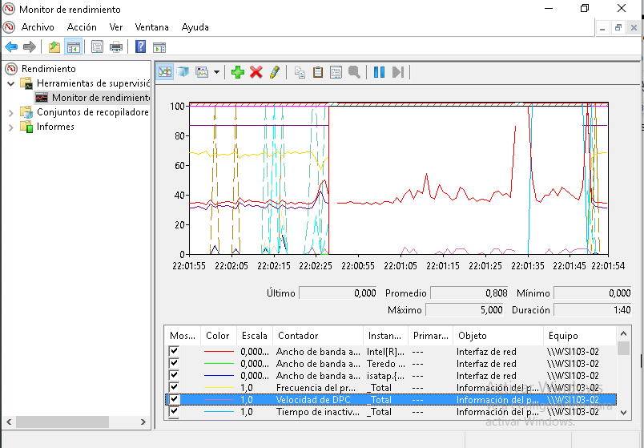
Cuando volvamos al Monitor de rendimiento, veremos que el gráfico contiene mucha más información.
Si ponemos el puntero del ratón sobre una línea podemos ver a que contador pertenece.
También podemos cambiar las características de los contadores yendo a sus propiedades.
Además de esto podemos cambiar el tipo de gráfico que se muestra y/o pausarlo.

¿Como crear un Conjunto de recopiladores de datos en el Monitor de rendimiento?

Un conjunto de recopiladores de datos sirve para almacenar los datos obtenidos por el monitor del rendimiento.

Una vez que dispongas de los Contadores adecuados, puedes guardarlos como un conjunto de recopiladores de datos, que podrás utilizar más adelante para revisar el rendimiento. Haremos clic derecho sobre Monitor de rendimiento > Nuevo > Conjunto de recopiladores de datos.
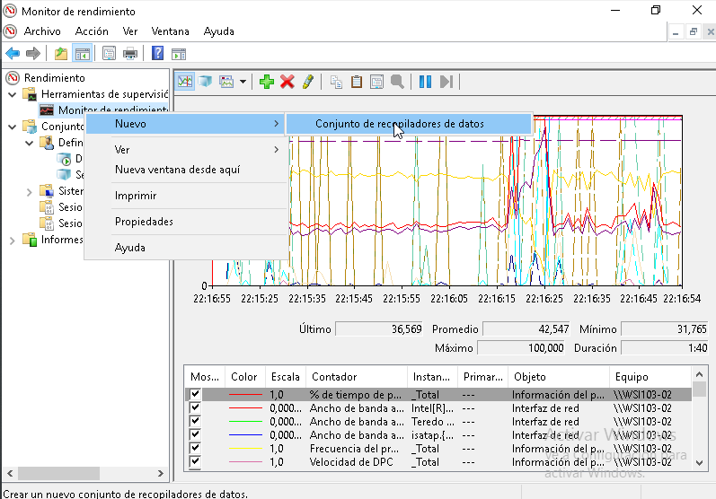
Seguiremos los pasos del asistente y finalizamos la creación.
Para acceder al conjunto de recopiladores de datos, y utilizar la definición que hemos guardado, iremos a Conjuntos de recopiladores de datos > Definido por el usuario > Nombre_asignado.
Para iniciarlo haremos clic derecho > Iniciar.
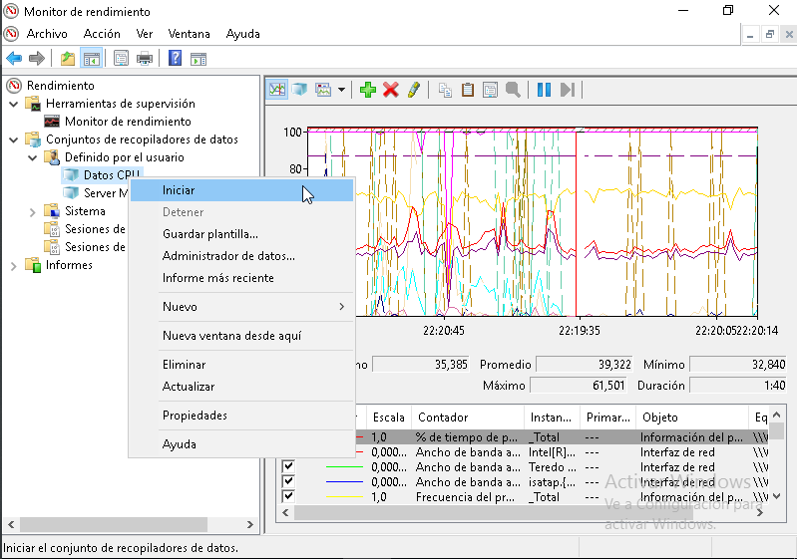
Cuando lo iniciemos empezará la recogida de datos. Estos datos se guardan en un log.

¿Cómo programar la recogida de datos a partir de un Conjuntos de recopiladores de datos?

Ahora que ya tenemos creado un Conjunto de recopiladores de datos vamos a ver como programarlo para que empiece tras una condición de inicio.
Vamos a las propiedades del Conjunto de recopiladores de datos que creamos recientemente, a la pestaña Programación.
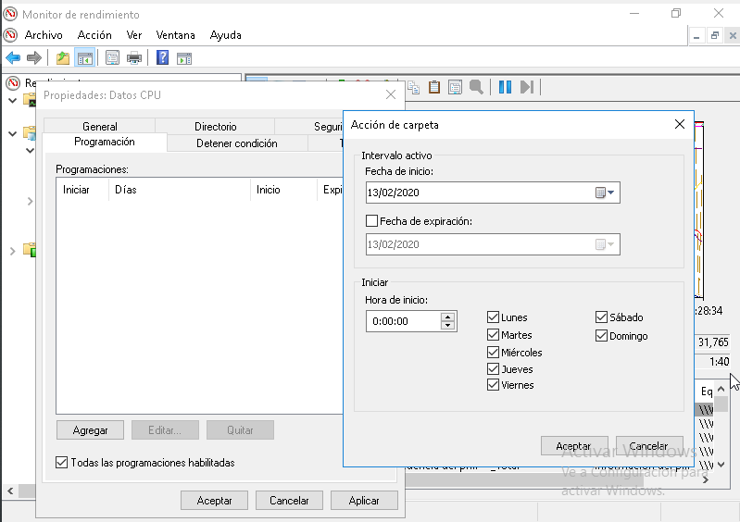
Aquí podemos definir cuándo debe iniciarse la recopilación de datos.
A continuación deberemos programar una condición para que la recopilación de datos se detenga.
Para ello iremos a la pestaña Detener condición, de esta forma evitamos colapsar el sistema con una gran cantidad de datos de seguimiento.

Un último aspecto que puede interesarnos cuando programamos la recogida de datos, es cómo podemos definir el modo en el que se almacenan dichos datos.
Esto lo podemos hacer haciendo clic derecho sobre nuestro Conjuntos de recopiladores de datos > Administrador de datos
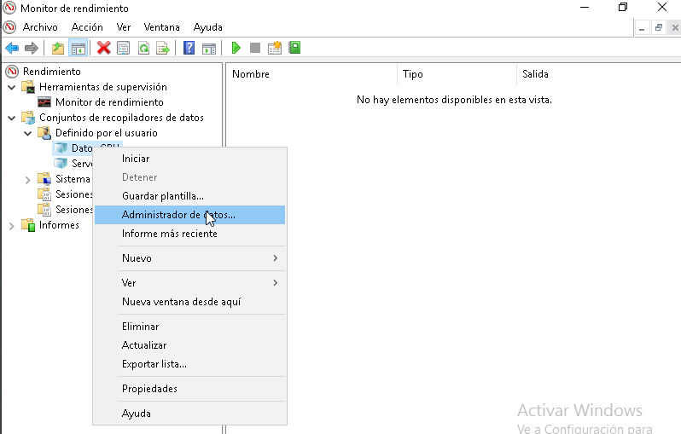
Aqui podremos configurar diferentes parámetros relacionados con como se almacenan los datos, tales como:
- Espacio mínimo disponible en disco
- Número máximo de carpetas
- Tamaño máximo de la ruta raiz
- Nombre de archivo del informe
Entre otras.

¿Cómo consultar los datos de registro en el Monitor de rendimiento?
Para consultar los datos que hemos recopilado recientemente detendremos nuestro Conjuntos de recopiladores de datos.
A continuación, en el panel izquierdo, desplegamos la entrada Informes y a continuación, Definido por el usuario. En su interior, volveremos a encontrar una entrada para el Conjunto de recopiladores de datos que definimos en apartados anteriores.
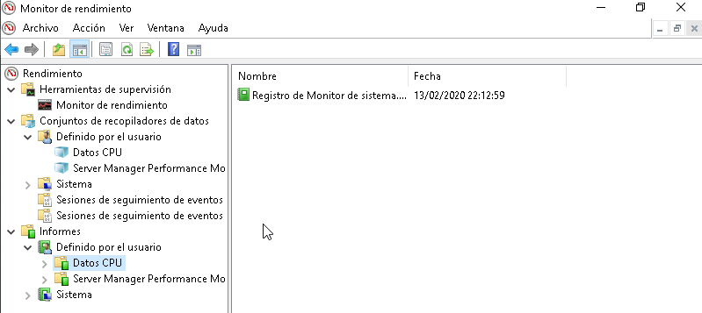
Cuando hacemos clic sobre cualquiera de los informes, la barra de herramientas se completa con nuevas funciones.
Si hacemos clic en el botón Vista de monitor monitor de rendimiento. El panel derecho cambia para mostrarnos los datos almacenados en un gráfico.
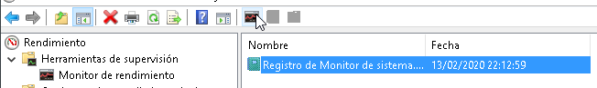
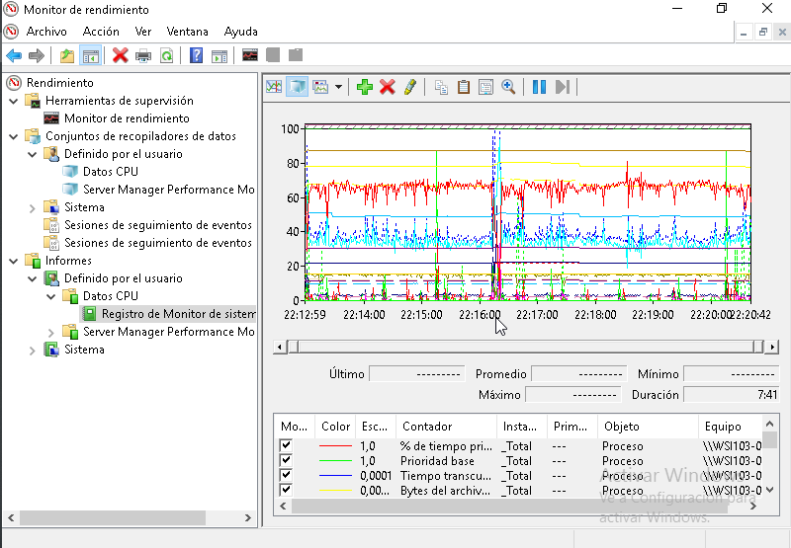
En el eje X del gráfico se muestra el tiempo transcurrido durante la recolección de datos. Si queremos obtener más detalle de alguna parte del gráfico, bastará con arrastrar el ratón sobre la zona concreta.

Conclusiones
Estas herramientas son muy útiles a la hora de visualizar características del sistema en tiempo real. O para generar logs del sistema entre otras funcionalidades.

Alumnos participantes:
- Francisco Gomez Benimeli
- Franco Matias Oscar Larrea
- Pablo Díaz Rueda
- Cristofer Garcia Santacruz

Fuentes:
- https://www.trucoswindows.net/monitor-de-rendimiento-de-windows/
- http://somebooks.es/primeros-pasos-monitor-rendimiento-windows-server-2016/
- http://somebooks.es/controlar-una-actividad-concreta-monitor-rendimiento-windows-server-2016/
- http://somebooks.es/crear-conjunto-recopiladores-datos-monitor-rendimiento-windows-server-2016/
- http://somebooks.es/programar-la-recogida-datos-partir-conjuntos-recopiladores-datos-windows-server-2016/
- http://somebooks.es/consultar-los-datos-registro-monitor-rendimiento-windows-server-2016/

